Муниципальное автономное дошкольное образовательное учреждение
«Центр развития ребенка – детский сад №108»
г. Сыктывкар

План-конспект викторины
«Радуга»
для детей 6-7 лет

Автор-составитель:
Воспитатель по изобразительной деятельности
Беляева Светлана Александровна

Сыктывкар
2019
Творческая викторина «Радуга»
Образовательная область: художественно-эстетическое развитие
Участники: дети, воспитатели групп, воспитатель по изодеятельности, музыкальный руководитель
Цель: Развивать творческие способности детей в области изобразительного и музыкального искусства
Задачи:
Образовательные:
-Закреплять знания детей о средствах выразительности в изобразительном искусстве;
-Закреплять знания о видах декоративно-прикладного искусства, материалах их изготовления, об элементах декоративных росписей;
-Закреплять знания о цветоведении, о жанрах живописи, произведениях изобразительного и музыкального искусства и их авторах;
-Закреплять знания о музыкальных жанрах и музыкальных инструментах, о классификации музыкальных инструментов на оркестры;
-Закрепить умение прохлопать ритм;
-Закреплять навыки работы в коллективе, учить отстаивать свое мнение.
Развивающие:
-Развивать музыкальный слух, ритм;
-Развивать чувство цветовосприятия;
-Развивать соревновательный дух;
-Развивать умение работать в команде, слушать друг друга.
Воспитательные:
-Воспитывать положительные взаимоотношения у детей, чувство дружбы, ответственности;
-Воспитывать эстетический и художественный вкус.
-Вызывать интерес, эмоциональный отклик к изобразительному и музыкальному искусству;
Материально-техническое обеспечение:
Эмблемы для каждой команды, грамоты победителям, столы для участников, экран, компьютер, мультимедиа система, мольберты с магнитами, репродукции 40 картин (жанровая живопись: пейзажи, сказочно-былинные картины, портреты, натюрморты), предметы декоративно-прикладного искусства (жостовский поднос, городецкая шкатулка, филимоновская игрушка, хохломская посуда, гжельская посуда, дымковская игрушка), карточки с надписями: пейзаж, портрет, натюрморт, сказочный жанр; с надписями: дымка, городец, жостово, хохлома, карточки с изображением самолета, цветка, снегиря; карточки с изображением музыкальных инструментов симфонического и народного оркестра, музыкальные инструменты симфонического и народного оркестра, карточки-полоски для прохлопывания ритма, презентация с изображением загаданных в вопросах картин. Музыкальные произведения: Л. Бетховен «Лунная соната», П.И. Чайковский «Марш из балета «Щелкунчик», Р.Шуман «Смелый наездник», Д. Кабалевский «Клоуны», музыкальная игра «Разноцветная игра» на флешносителе.
Ход викторины:
Жюри проходят на свои места. В зал проходят участники и зрители. Участники - 4 команды по 6 человек от каждой группы. Участники садятся за свои столы.
Ведущий: Здравствуйте, дорогие друзья! Сегодня мы собрались в этом зале, чтобы посоревноваться в знаниях и умениях и определить среди команд знатоков изобразительного и музыкального искусства. Наше соревнование – викторина - называется «Радуга». Итак, начинаем! Представление команд: «Карандаши», «Кисточки», «Дудочки», «Нотки». А теперь представим наше жюри. Каждый конкурс по изобразительному и по музыкальному искусству жюри оценивает. Жюри присуждает очки за правильные ответы. Правила игры-викторины: время подготовки к ответу ограничено, для этого на столе жюри стоят песочные часы. Та команда, которая наберет больше очков, будет победителем. Команды отвечают по очереди (на столах расставлены порядковые номера). Если команда не дает правильного ответа, то право ответить жюри дает той команде, которая первой поднимет руку.
Разминка. Отвечаем по порядку на веселые загадки:
- На минутку в землю врос
Разноцветный чудо-мост (Радуга)
- Назовите все цвета радуги (Красный, оранжевый, жёлтый, зеленый, голубой, синий, фиолетовый)
- Какие цвета являются основными или главными? (Жёлтый, красный, синий)
- У меня есть карандаш,
Разноцветная гуашь,
Акварель,палитра, кисть
И бумаги плотной лист,
А еще – мольберт – треножник,
Потому что я… (Художник)
- Семь кружочков - малышат
На линеечке сидят.
Ах, как дружно все живут,
Звонко песенки поют.
Очень заняты работой
Эти радостные…(Ноты)
- Он пишет музыку для нас,
Мелодии играет,
Стихи положит он на вальс,
Кто песни сочиняет (Композитор)
- Гитара, гармонь, балалайка.
Их общим словом называй-ка! (Инструменты)
- За обедом суп едят,
К вечеру «заговорят»
Деревянные девчонки
Музыкальные сестренки.
Поиграй-ка ты немножко
На красивых, ярких… (Ложках)
Первое задание (по изобразительному искусству) - Команды, сидя за столами, раскладывают цветные карандаши в таком порядке, в каком эти цвета расположены в радуге. (Красный, оранжевый, жёлтый, зелёный, голубой, синий, фиолетовый). Это задание все команды выполняют одновременно.
Второе задание (по музыкальному искусству)
А теперь каждая из команд по очереди прослушивает и называет музыкальную композицию, называет композитора, который ее сочинил. За правильный ответ жюри присуждает 2 очка. Если команда не знает правильный ответ, другая команда может ответить, получив дополнительное очко. Итак, назови музыкальную композицию и композитора:
Л. Бетховен «Лунная соната» (вопрос для 1 команды);
П.И. Чайковский «Марш из балета «Щелкунчик» (вопрос для 2 команды);
Р.Шуман «Смелый наездник»(вопрос для 3 команды);
Д. Кабалевский «Клоуны»(вопрос для 4 команды).
Когда ребята называют правильный ответ, на экране появляется портрет композитора.
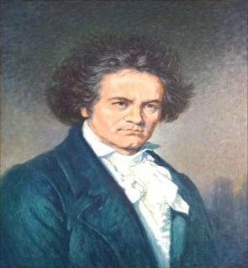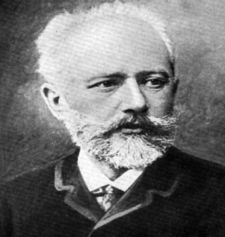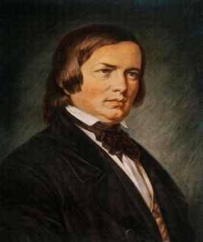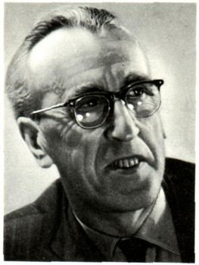
Третье задание (по изобразительному искусству)
В этом конкурсе мы проверим, как хорошо ребята знают жанры изобразительного искусства. Внимание на экран. Перед вами изображена природа. Как вы думаете, как называется жанр изобразительного искусства? (Ответы детей: пейзаж).
Смотрим на экран. Как можно назвать эту картину? (Правильно, это портрет.Потому что на картине изображен человек).
Вновь смотрим на экран. Мы видим предметы на столе: ваза с цветами, фрукты. Как можно назвать такую картину? (Ответы детей. Это предметы «неживой» природы, это натюрморт).
И вновь внимание! На экране знакомые нам герои: Аленушка, серый волк, царевич, богатыри. Где можно встретить этих персонажей? (Ответы детей: в сказках и былинах). А как называется жанр изобразительного искусства, в котором изображены сказочные и былинные герои? (ответы детей: сказочный или сказочно-былинный жанр).
Выбери картины заданного изобразительного жанра.
А сейчас я приглашаю капитанов, чтобы определить жанр изобразительного искусства вашей команды. Они вытягивают карточки с названием жанров изобразительного искусства. (На карточках написано: пейзаж, портрет, натюрморт, сказочный жанр). Каждой команде предложено по 10 картин, из которых ребята выбирают картины только своего жанра. На подготовку командам дается 1 минута. Помните, что вы должны работать сообща, дружно. Затем капитаны вывешивают выбранные картины на мольберт и объясняют свой выбор зрителям и жюри. Жюри оценивает правильность (2 очка).
Четвертое задание (по музыкальному искусству)
Ребята, вам предоставляется возможность в следующем задании продемонстрировать знание песен «Самолет», «Птичка», «Снегирь», «Цветочек». Капитаны вытягивают карточки с изображением самолета, птички, снегиря, цветка. Ребята должны загаданную на карточке песню пропеть и прохлопать ритм, а затем из широких и узких полосок на мольберте выложить ритм заданной песни. На подготовку командам дается 1 минута. Дети готовятся к ответу вместе. Прохлопывает ритм один из команды, составляет ритм из полосок еще один представитель команды. Жюри оценивает правильность (2 очка). Команды-участники с мест проверяют правильность ответов.

Пятое задание (по изобразительному искусству):
Теперь проверим, как хорошо вы знаете художников и их картины. Узнай картину по фрагменту. Внимание! На экране мы видим фрагмент картины. Каждая из команд по очереди называет «спрятанную» на экране картину, а также художника, изобразившего её. Дети называют художника.
В.Серов «Девочка с персиками» (Вопрос для команды 1);
И.Шишкин «Утро в сосновом лесу» (Вопрос для команды 2);
И. Левитан «Март» (Вопрос для команды 3);
А.Саврасов «Грачи прилетели» (Вопрос для команды 4);

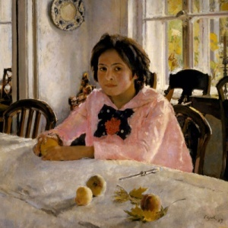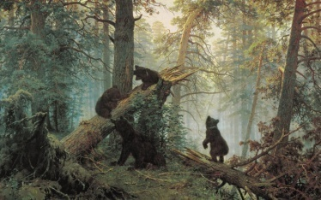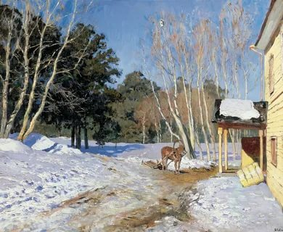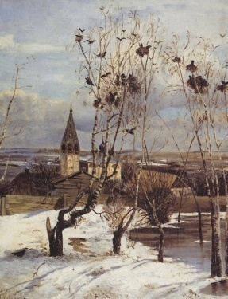
Шестое задание (по музыкальному искусству):
Перед нами на экране музыкальные оркестры. Ребята, давайте рассмотрим и назовем их. (Ответы детей: симфонический и народный оркестр). Задание также на время. Команда 1 выбирает из предложенных карточек - карточки с изображением музыкальных инструментов симфонического оркестра. Команда 2 выбирает из предложенных карточек - карточки с изображением музыкальных инструментов народного оркестра. Команда 3 выбирает из предложенных музыкальных инструментов – музыкальные инструменты симфонического оркестра. Команда 4 выбирает из предложенных музыкальных инструментов – музыкальные инструменты народного оркестра.
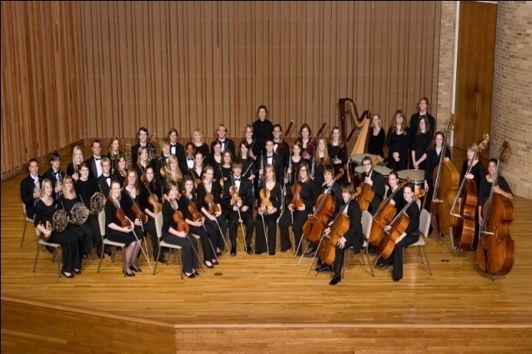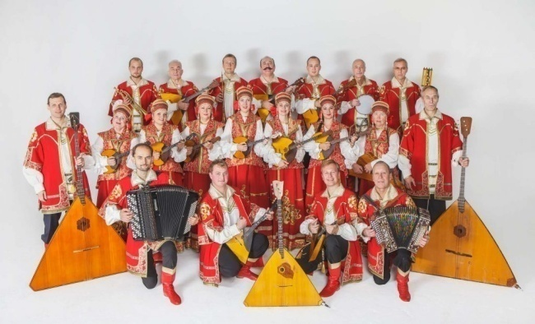
Седьмое задание (по изобразительному искусству):
В заключительном задании мы узнаем, как хорошо ребята знакомы с декоративно-прикладным искусством. На столе перед нами красивые предметы. Это народные игрушки, шкатулки, свистульки, посуда. Все они ярко расписаны. Выбери и опиши заданную роспись.
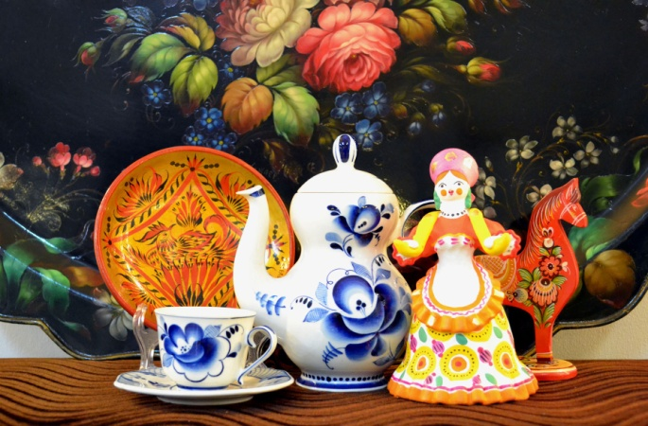
Я приглашаю капитанов. Они вытягивают карточки с названием росписи (дымка, городец, жостово, хохлома). Капитан каждой команды выбирает со стола один предмет, который был указан на карточке. (Команда 1 – дымковскую барыню, команда 2 – городецкую шкатулку, команда 3 – жостовский поднос, команда 4 – хохломскую тарелочку). Капитан с выбранным предметом возвращается к команде. На подготовку команде дается 1 минута. Ребята называют особенности росписи, ее элементы, материал из которого изготовлен предмет. Вы должны работать дружно, обсуждать ответ командой.
Ведущий: Вот и подошла наша викторина к концу. А пока жюри подсчитывают очки, я приглашаю ребят поиграть. (Все участники и зрители становятся в круг. Звучит музыкальная «Разноцветная игра»). Награждение победителей викторины: вручение дипломов победителей викторины и дипломов.

